Miércoles
27
de abril

Segundo de Primaria
Artes

Mis coloridas emociones

Aprendizaje esperado: construye secuencias largas y cortas a partir de movimientos, formas, gestos, sonidos o colores para practicar otras maneras de comunicar ideas y emociones.

Énfasis: construye una secuencia de color que exprese las emociones que le genera un evento en especial antes, durante y después del mismo.

¿Qué vamos a aprender?

Aprenderás acerca de las emociones y los colores.

¿Qué hacemos?

Es muy importante que conozcas cómo te sientes para saber qué cosas, eventos o situaciones te hacen sentir de determinada forma; es indispensable que reconozcas lo importante de todo eso que te sucede, pues esto puede ayudarte a crear e imaginar.

¿Crees poder crear a partir del enojo, o de la tristeza?

Por supuesto que puedes hacerlo, como lo has visto en sesiones anteriores, las emociones, cualesquiera que éstas sean, te pueden servir de materia prima para elaborar, crear e imaginar otros mundos. En el transcurso de esta sesión, observarás algunas obras hechas a partir de emociones que logran generan algunas situaciones.

Realiza las siguientes actividades.

- Escaneo de emociones.

Para iniciar esta sesión, realiza un escaneo de tus emociones, descubre a partir de tu cuerpo cómo te sientes hoy.

Colócate de pie, si quieres, puedes cerrar tus ojos, siente tu respiración y realiza 3 respiraciones profundas, inhala y exhala. Una vez que realices estas respiraciones y como si entraras en un escáner o en un tubo enorme, siente qué dice tu cuerpo al hacerte la siguiente pregunta, ¿Cómo me siento hoy? Piénsalo y concéntrate, después pregúntate lo siguiente, ¿Qué pasó hoy para que me sienta de esa forma?

Ya que tengas claras tus respuestas, piensa en las palabras y en un movimiento que exprese eso que estás sintiendo, cuando estés lista o listo compártelo e inicia de la siguiente forma:

¡Hola! yo soy _____________, y hoy me siento _____________ y este es el movimiento que representa la palabra que vino a mi mente.

Realiza esta actividad en compañía de tu familia, permite que escuchen lo que sientes y cómo lo sientes y tú permítete escuchar a los demás.

Al concluir la actividad, escucha a Iyari en el siguiente video. En él te explicara cómo se siente hoy y porqué.

- Primera intervención Iyari.
https://youtu.be/CmzNPDYaJi4

Cómo pudiste ver, Iyari está triste, porque en unos días va a ser el día del niño y la niña y no va a poder jugar con sus amigos en la escuela como antes acostumbraba a hacerlo.

El recuerda los convivios y los juegos que se realizaban cuando aún se podía asistir a la escuela, extraña mucho esos momentos porque se la pasaba increíble y se sentía súper alegre, contento y feliz.

Él sabe que el mantenerse en casa es por el bien de todos, pero eso no quita que a veces se sienta de esta forma, sobre todo en ocasiones como esta, pues celebrar el día del niño y la niña, era lo máximo para él.

Es entendible lo que siente Iyari, pues para todos ha sido difícil esta situación, pero es importante que al igual que Iyari, no olvides que manteniéndote en casa ayudas a que el virus se detenga.
Seguramente entiendes y compartes con Iyari este sentimiento de tristeza, pues es posible que algunas veces durante este periodo de pandemia, te hayas sentido así.

- Canaliza tus emociones.

Te propongo que eso que sientes, lo canalices en algo creativo, ve pensando en la respuesta a la siguiente pregunta para calentar motores.

Si eso que estoy sintiendo fuera un color, o una forma, ¿Cómo sería?

Te voy a pedir que tengas a la mano tres cartulinas, pinceles, pinturas, colores o crayolas; un bote con agua para poner ahí las brochas y toda tu disposición e imaginación.

Como has visto a lo largo de las sesiones, los colores te expresan sentimientos y a la vez te hacen sentir cosas, eso puede hacerte preguntar un par de cosas, por ejemplo:

¿Cómo las emociones se expresan con un color en particular?
¿Hay obras inspiradas en la tristeza, enojo, o furia, ira, alegría, felicidad, paz, tranquilidad?
¿Por qué asociamos los colores con algunas emociones?
¿Hay algunas convenciones o cada artista elige qué colores utilizar?

El color tiene una potencia expresiva, el mundo visual y los colores del mundo, tiene fuerza psicológica, los colores crean sensaciones subjetivas de calor y frío, de agitación y descanso, de atracción o rechazo, de alegría o tristeza; unos deprimen, otros estimulan, unos son excitantes y ricos, otros sobrios y apagados.

El color es simbólico y expresa ideas, sentimientos y emociones.

El color en las pinturas transmite sensaciones, por ello los artistas buscan generarlas conscientemente, se usan los colores por sus efectos emocionales, pero también como medios creadores cuando forman parte de un cuadro.

Respecto a las convenciones, es importante resaltar que, tomando como referencias los efectos psicológicos del color, se ha construido una convención que parte de las sensaciones que provocan, por ejemplo, calor o frío, rojo o azul.

Es importante saber que, además de los efectos psicológicos que provocan, está la dimensión social, donde en cada sociedad tienen un significado cultural y emocional.

El circo de María Inquired

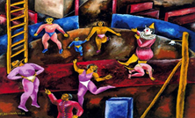

Entre las convenciones, se resaltar que el color también refiere a la realidad y de qué color la vez, por ejemplo, el cielo, siempre es azul, los árboles verdes, el sol amarillo, etcétera, por último, es importante mencionar que, dado que el color provoca sensaciones y tiene efectos en el estado de ánimo, los artistas usan el color a partir de querer transmitir una experiencia visual y cromática. Los colores también son personales, y dependen de los gustos de cada uno.

El bombardeo de Odessa 1976 de Abel Quezada.
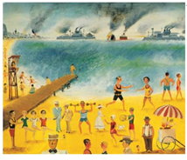

Para llevar a cabo la actividad, piensa en aquellas emociones o sentimientos durante el confinamiento, dale un color y un movimiento realizado con los brazos a esa sensación o emoción.

Ahora piensa cómo te has sentido a lo largo del confinamiento, en los siguientes tres momentos:

- Antes del confinamiento. Identifica cómo te sentías antes de que cerraran las escuelas, asígnale un color.
- Durante el confinamiento, identifica cómo te sentías al inicio del ciclo escolar, 2020-2021 también asigna un color a este momento.
- Ahora, identifica cómo te sientes en este momento y asigna un color.

En una cartulina blanca, y utilizando una brocha, realiza una pintura gestual.

- Piensa nuevamente en tus emociones y el color que le asignaste, para cada color imagina un trazo y hazlo sobre la hoja, piensa en el trazo, referente a cómo expresarías esa emoción, al final tendrás tres trazos, llévalos a tu cuerpo y hazlos con el brazo.
b) En la hoja de papel ve realizando cada trazo, unos sobre otro, en superposición, o como lo consideres.
c) Ahora tienes una pintura expresiva, observa los colores y las combinaciones que hace. ¿Qué te hace sentir?

Piensa en cómo te sentías en los momentos señalados y cómo te sientes ahora al observar la pintura.

- Niñas y niños plasman sus emociones.

Observa las obras de Renata y Valentina, y los videos donde te hablan de sus obras y lo que ellas plasmaron, así como los colores que utilizaron para darte a conocer su sentir.

La primera obra se titula Mi pez dorado.

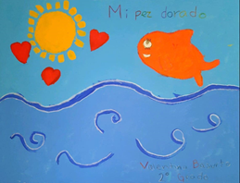

Escuchar de viva voz de la autora lo que trato de expresar en esta obra.

- Mi pez dorado.
https://youtu.be/jUcxCSpsjz4

Ahora observa la obra de Renata que se titula Mi día especial.

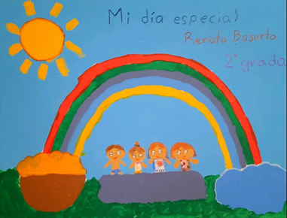

¿Qué observas?
¿Cuáles son los colores que predominan?
¿Te puedes imaginar lo que sucede ahí?

Para saber qué quiso externar Renata con su obra, observa el siguiente video.

- Mi día especial de Renata Basurto.
https://youtu.be/5axrid_242w

Qué bonito es lo que quiso expresar. El tesoro al final del arcoíris fueron sus primos y su hermana que estuvieron jugando con ella en la alberca.

¿Te fijaste que ella habla de los colores que utilizó de acuerdo con lo que sintió antes, durante y después de ese día? Por eso sus colores tan variados en el arcoíris.

Con estos ejemplos, pudiste darte cuenta de que existen diferentes formas de plasmar lo que sientes y que cada artista escoge los colores y lo que quiere decir y transmitir.

Antes de concluir la sesión, observa el siguiente video.

- Segunda Intervención de Iyari.
https://youtu.be/LlEyguEy2uA

Iyari también se ha dado cuenta de cómo un color puede ser contrastante de otro, justo como los sentimientos, parece ser que después de realizar sus propias expresiones a través de la pintura, pudo canalizar su tristeza. Observa sus obras con los colores que eligió.
Mis amigos y yo.
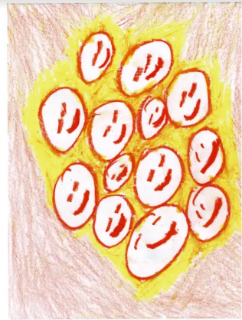

La tristeza me invade

Esperanzado
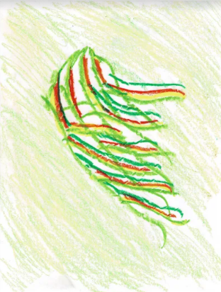

En esta sesión, aprendiste a compartir tus sentimientos y a expresarlos con colores. Aprendiste que estos también expresan emociones y que los pintores los utilizan para darnos un mensaje.

También aprendiste que, de acuerdo con la cultura, será diferente el significado que adquiere el color. Los colores crean sensaciones de calor y frío, de agitación y descanso, de atracción o rechazo de alegría o tristeza y cada artista elige la intención y el color que le da.

No dejes de jugar y experimentar con los colores detonados por sus sentimientos. Pinta cuando te sientas triste, enojado o enojada, alegre, irritado, cansado, alegre, tranquilo, te sorprenderás de lo que eres capaz de crear, intenta hacerlo de muchas formas.

El reto de hoy:

Expresa con colores y con trazos todos aquellos que sientas, piensa en cómo te sientes al festejar de otra forma el día del niño, o bien, alguna festividad importante para ti y tu familia. Recuerda que los colores, te ayudan a expresar eso que a veces con palabras se te dificulta decir.

Realiza la actividad en compañía de tu familia, recuerda una situación o evento en el que hayas participado con toda tu familia o con tus amigos y amigas y plásmalo con colores, no olvides hacerte las siguientes preguntas.

¿Cómo te sentías antes de que sucediera?
¿Cómo te sentiste cuando sucedió?
¿Cómo te sentiste después del mismo?

Si te es posible consulta otros libros y comenta el tema de hoy con tu familia.

¡Buen trabajo!

Gracias por tu esfuerzo.

